**Задание.**

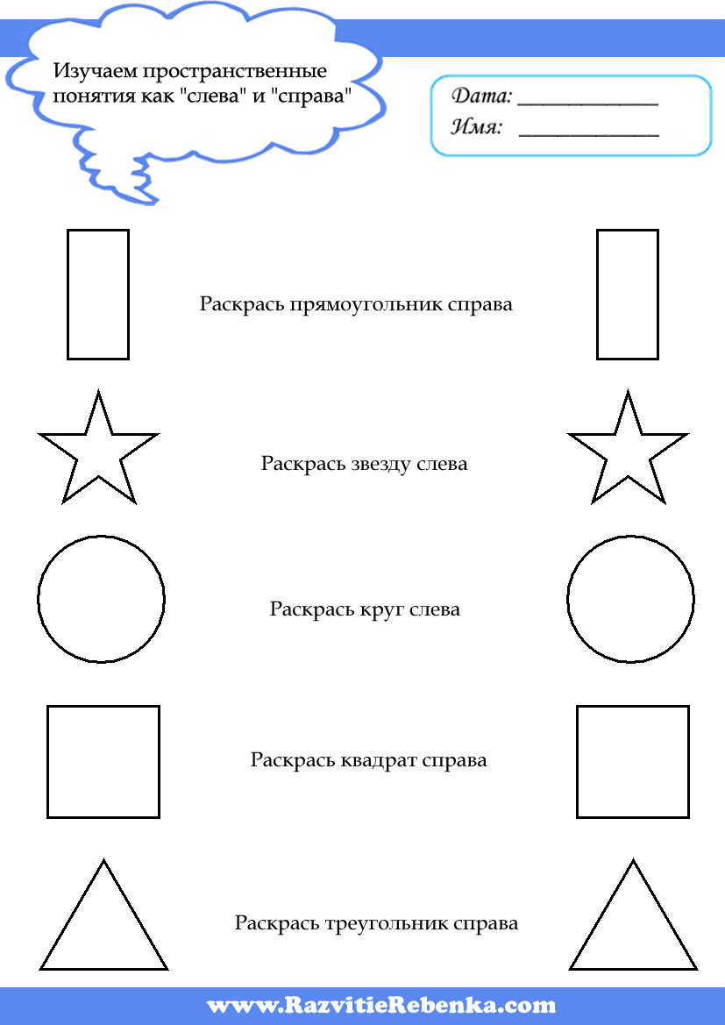Посмотри на картинку и выполни задания (педагог читает задания по мере выполнения):